*Подготовила материал инструктор по физической культуре и спорту, первой квалификационной категории Нагаева Галина Михайловна, МБДОУ № 24 «Росинка». Татарстан г.Елабуга.*

*Сюжетно – игровой проект по физической культуре в подготовительной логопедической группе.*

*Тема проекта: «Искатели приключений».*

*Возраст:* дети подготовительной логопедической к школе группы, 6-7 лет.

*Тип проекта:* Сюжетно – игровой.

*Срок реализации:* краткосрочный.

*Предварительная работа:*

1. Беседа о бережном отношении к природе.
2. Экскурсия с родителями в осенний парк. Повторение правил поведения в природе.
3. Чтение, сказки Г. Тукая «Водяная».
4. Инсценирование, на занятиях татарского языка сюжета сказки Г. Тукая «Шурале».
5. Разучивание подвижной игры «Водяной».
6. Разучивание комплекса ОРУ с листочками.
7. Разучивание упражнений самомассажа по системе Су-Джок терапии.
8. *Подготовка* совместно с воспитателем схем (основных движений) для физкультурного занятия.

*Интеграция образовательных областей:*

* Здоровье
* Физическое воспитание
* Коммуникация
* Социализация
* Безопасность
* Экология
* Познание (развитие речи)
* Музыка

*Ожидаемый результат*:

Сформированность правильного речевого дыхания методом звуко - терапии и развитие навыков самомассажа по системе Су - Джок.

*Оборудование*:

Гимнастические скамейки 3 штуки, листья (по два на человека) по количеству детей, карточки с заданиями, канат. Музыкальный центр. Су –Джок мячики по количеству детей.

*Программное содержание:*

* Закреплять навыки детей в выполнении основных видов движений (ходьбы и бега в колонне по одному; ходьбы по гимнастической скамейке приставным шагом; прыжков через шнур справа и слева, продвигаясь вперед)
* Отрабатывать правильное речевое дыхание, используя звуко – терапию и навыки самомассажа методом Су - Джок.
* Вызвать у детей эмоциональный отклик и желание участвовать в занятии.
* Совершенствовать у детей умение регулировать свое эмоциональное состояние, проявление волевых усилий.
* Развивать у детей навыки саморегуляции и коммуникации.
* Воспитывать доброту, отзывчивость, желание помогать другим.
* Воспитывать любовь и бережное отношение к природе.

***Ход мероприятия*:**

Дети в спортивной форме под музыку заходят в зал и строятся в шеренгу.

*Инструктор:*  Здравствуйте ребята! Сегодня у нас с вами необычное мероприятие, мы отправимся в поход - путешествие по «Сказочному лесу». Ребята вы хотите отправиться в путешествие?

*Дети*: Да!

*Инструктор*: Чтобы подготовиться к нашему походу, нужно выполнить разминку. Дети выполняют строевые упражнения. Различные виды ходьбы и бега. (Ходьба на носочках; ходьба на пятках; ходьба с высоким поднимание колена. Бег в колонне по одному; бег с высоким подниманием колена; бег с захлестыванием голени).

Раз, два, три, четыре, пять - Мы идем в поход опять. Так и тянет нас на волю Приключения искать Только слабеньким, друзья, В наш поход идти нельзя. Вы сначала тренируйтесь, Бегайте и соревнуйтесь, Посмотрите все на нас Мы спортсмены – высший класс!

*Инструктор:* В лесу, ребята, нас ждет много неожиданностей и препятствий. Для того, чтобы их преодолеть давайте продолжим нашу разминку (Упражнения Су-Джок терапии).

Отгадайте дети загадку:

Сердитый недотрога   
Живет в глуши лесной,   
Иголок очень много,   
А нитки - ни одной. (Ежик)

*Инструктор*: Правильно! А где мы можем встретить ежика?

*Дети:* В лесу.

*Инструктор:* А сейчас мы встретились с колючим ежиком. Взяли ежей и положили на ладонь. Какой ежик? Колючий… Прижмите его посильней. Молодцы! Еще раз. Повторить 3 раза.

Колючий серый ежик, катаем мячик по кругу знает сто дороже

По одной пойдет , катаем на два пальца он грибок найдет

Сядет, посидит прижимаем

По другой побежит катаем по другим двум пальцам

Яблочко найдет, прижать на ладони к деткам принесет

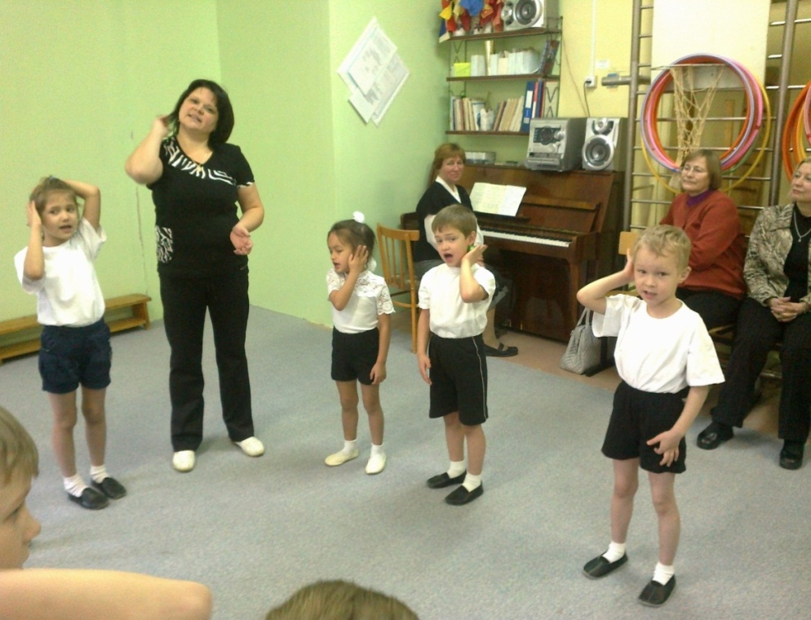

*Инструктор*: Молодцы ребята! А теперь послушайте еще одну загадок:

Комочек пуха, длинное ухо, Прыгает ловко, любит морковку. (Заяц)

*Инструктор*: Правильно дети. А где живет заяц?

*Дети:*  В лесу.

*Инструктор:*

А теперь у нас на пути зайчик. Давайте сходим к нему в гости. Прижали к ушку мяч и катаем по ушной раковине.

Что-то кустики дрожат, Упражнение выполняется на это зайчики сидят. Каждое ушко. Зайчишка серый хвостик, пришел к братишке в гости. Они грызут капусту, это очень вкусно.

*Инструктор:*  Скажите, ребята, как вы должны вести себя в лесу? (В лесу нельзя шуметь, нужно быть осторожным и внимательным). Молодцы ребята! А теперь, давайте закроем глаза и представим, что мы с вами оказались в «осеннем сказочном лесу», (Звучит музыка) Итак, ребята представьте, что вокруг вас огромные деревья с разноцветной осенней листвой. Листья с деревьев опадают, плавно опускаются на землю и шуршат под вашими ногами. Давайте ребята, откроем глаза. Вот мы с вами и в лесу. Посмотрите сколько красивых листьев под ногами. Вы заметили? А что произошло с листьями?*Дети:* “Листья опали с деревьев”.

*Инструктор*:

“Правильно, ребята. Отгадайте загадку, в каком месяце это бывает?”

“Падают с ветки золотые монетки, Землю покрывают, когда это бывает?”.

*Дети:* “Это бывает осенью”. Давайте возьмем в каждую руку по листочку и выполним несколько упражнений.

Перестроение в три колонны, дети выполняют ОРУ с листьями.

* И.П: ноги на ширине плеч. 1-2- Поднять руки через стороны вверх, подняться на носки, посмотреть на листочки. 3-4 - вернуться в и.п.
* И.П: ноги на ширине плеч. 1 - руки с листочками в стороны , 2- левой рукой достать правую руку, 3- руки с листочками в стороны, 4 – вернуться в и.п.

1-4 – правой рукой достать левую руку.

* И.П: основная стойка, 1- выпад вправо, разогнуть руки с листочками в стороны, 2 – 3 пружинистые покачивания, 4 – вернуться в и.п. Тоже в другую сторону.
* И.П: ноги на ширине плеч, руки опустить. 1- наклон к левой ноге, 2- вперед, 3 – к правой ноге, 4 – и.п.
* И.П. основная стойка, руки с листочками на поясе. 1-2 присесть, руки вынести вперед, 3-4 –вернуться в и.п.
* И.П. сидя на полу, ноги врозь. 1-2-3 потянулись, коснулись листочками до носков, 4- вернулись в и.п.
* И.П. Лежа на животе, руки с листочками вытянуты вперед. 1 –2 -3 поднять руки и ноги одновременно, прогнуться. 4 – вернуться в и. п.
* И.П. основная стойка, руки на поясе.1 –прыжок ноги врозь, руки через стороны вверх , 2- вернуться в и.п.

*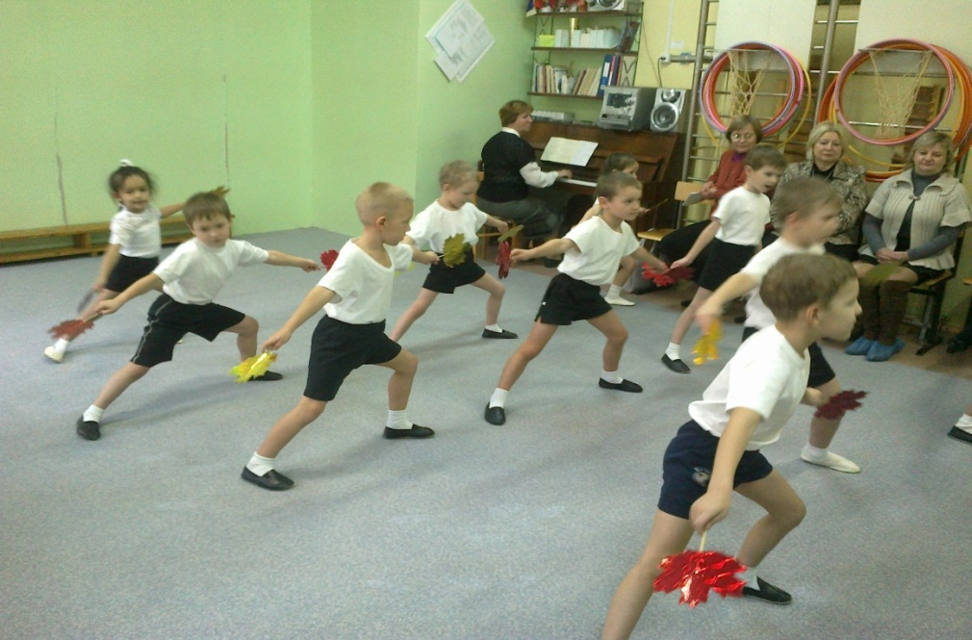*

*Инструктор:*  Молодцы ребята! А теперь давайте восстановим наше дыхание (Выполнение упражнений на дыхание используя звуко - терапию).

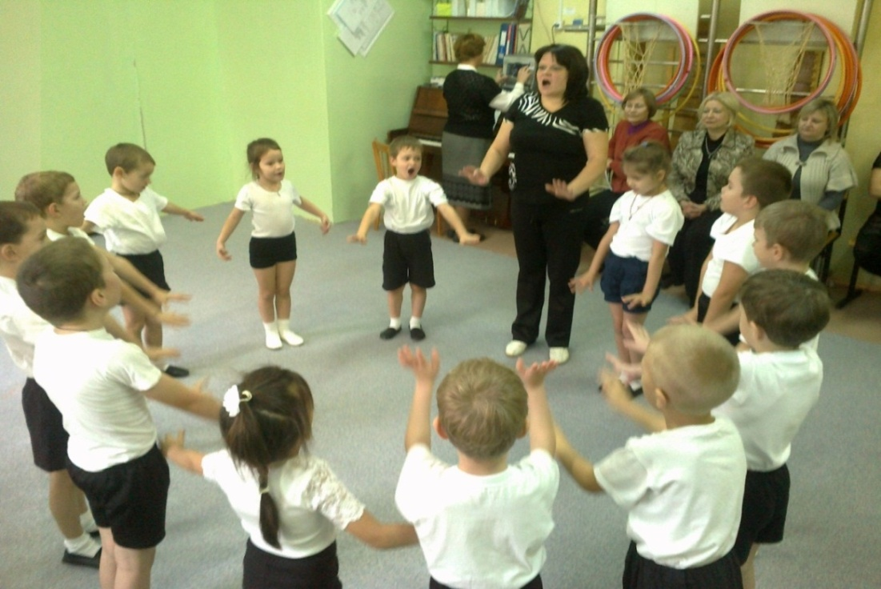

А теперь ребята будем продолжать наше путешествие. Тройки сомкнись, перестраиваемся в колонну по одному и нам с вами нужно продолжать наш путь.

Ой, ребята, у нас с вами на пути преграда. Смотрите-ка здесь какое-то письмо? От кого интересно. Давайте посмотрим, что внутри и прочитаем. Это письмо прислал хозяин леса Шурале. Он не разрешает нам продолжать путешествие по лесу, пока мы не выполним его задания. Дорога в лес будет очень интересной, на пути у нас будет много препятствий.

Ребята вы готовы все препятствия преодолеть?

*Дети:* Да!

*Инструктор*:

Ребята, посмотрите. Здесь в письме какие-то схемы. По этим схемам мы с вами должны расшифровать и пройти препятствия, которые устроил для нас Шурале.

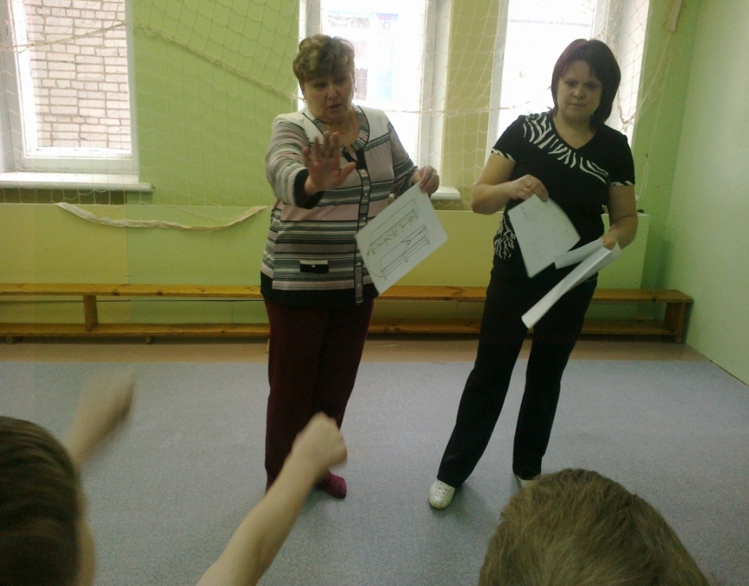

Давайте с вами рассчитаемся на 1,2. Первые номера два шага вперед. Построились в две команды. (Инструктор раздает схемы капитанам команд и предлагает прочитать их).

*Инструктор:*

Итак, мы видим в схемах:

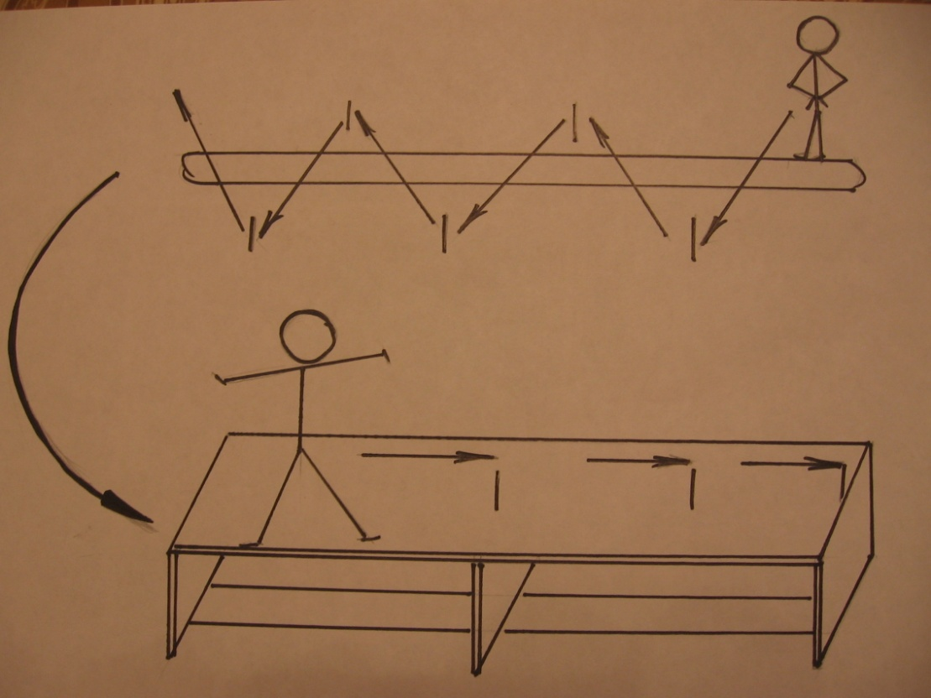

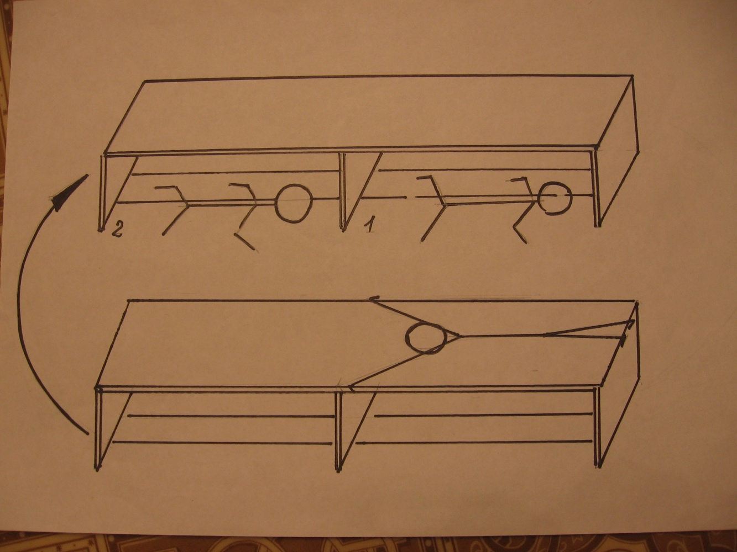

1. Перед нами узкий мост без поручней, нам придётся по нему ползти на животе. (Движение по гимнастической скамейке ползком на животе, подтягиваясь руками)

2. Дальше я вижу широкий ручей, его нужно перепрыгнуть, не замочив ноги. (Прыжки через канат с продвижением вперед на двух ногах)

3. Затем я вижу дерево, перекинутое через глубокий овраг, по нему пойдём осторожно, удерживая равновесие, чтобы не упасть вниз. (Движение по гимнастической скамейке приставным шагом, руки в стороны, удерживая равновесие)

4. Дальше нас ждёт пещера с низким лазом, её нам придётся проползти на животе. (Пролезание под гимнастическую скамейку на животе с использованием одноименного движения рук и ног)

Дети выполняют задания, воспитатель осуществляет контроль за выполнением движений.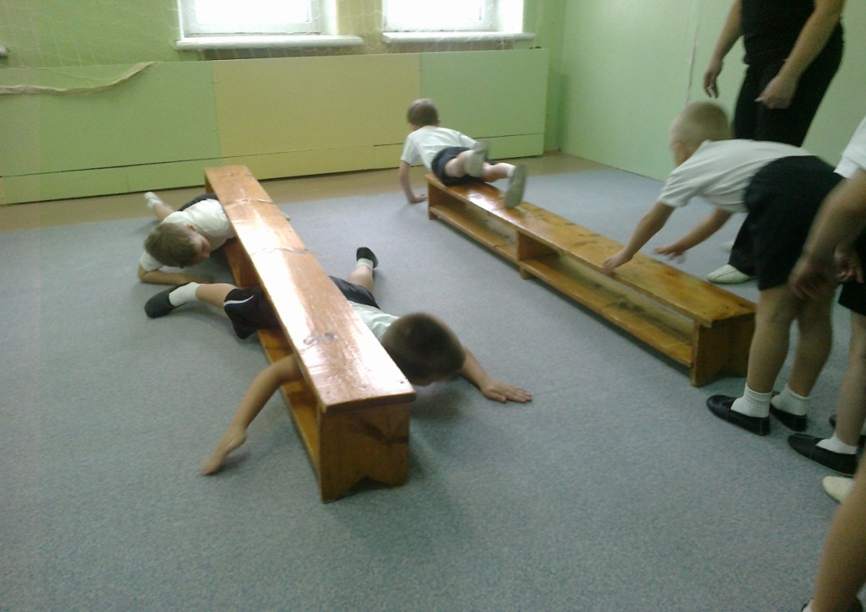

*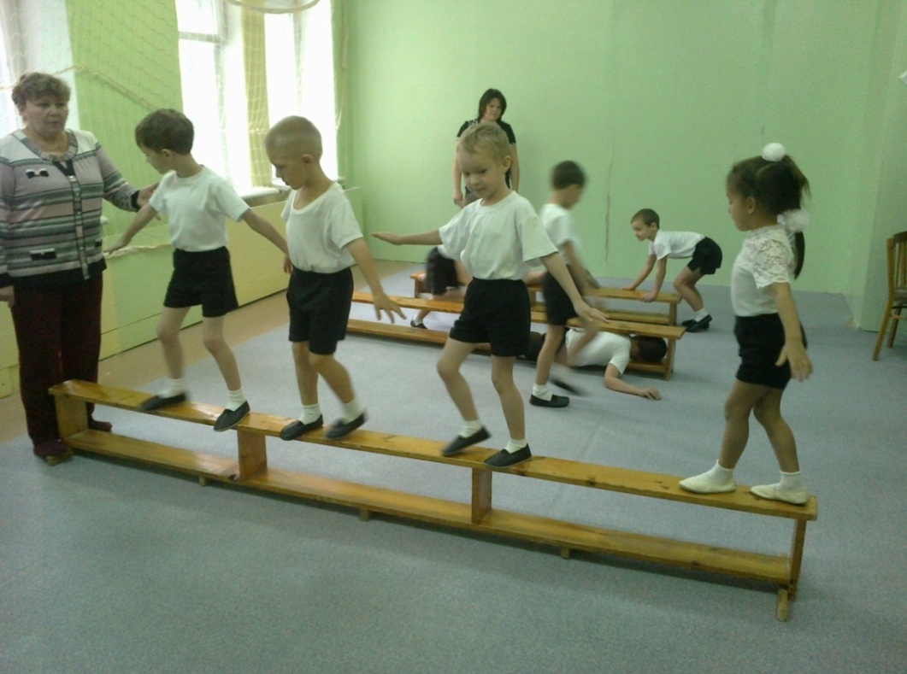*

*Инструктор:*  Итак ребята, все препятствия вы преодолели. А теперь давайте с вами поиграем в игру «Чья команда быстрее соберется?»

Молодцы ребята я вижу, что команды у вас очень дружные и смелые. А нам с вами надо продолжать путешествие. Что это там виднеется вдалеке? Да это какое – то болото, а живет там «Водяной». И он нас не пропустит дальше, пока мы с ним не поиграем.

Игра малой подвижности «Водяной».

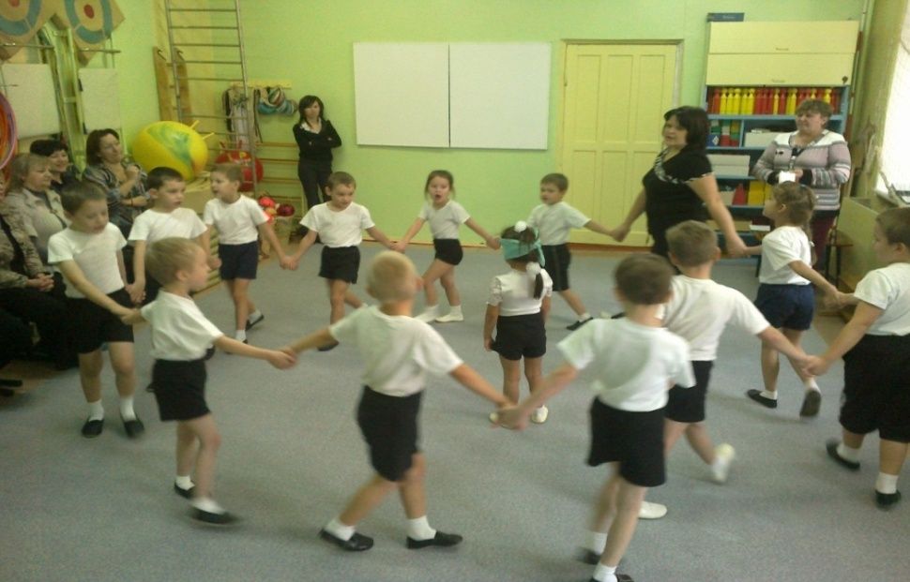

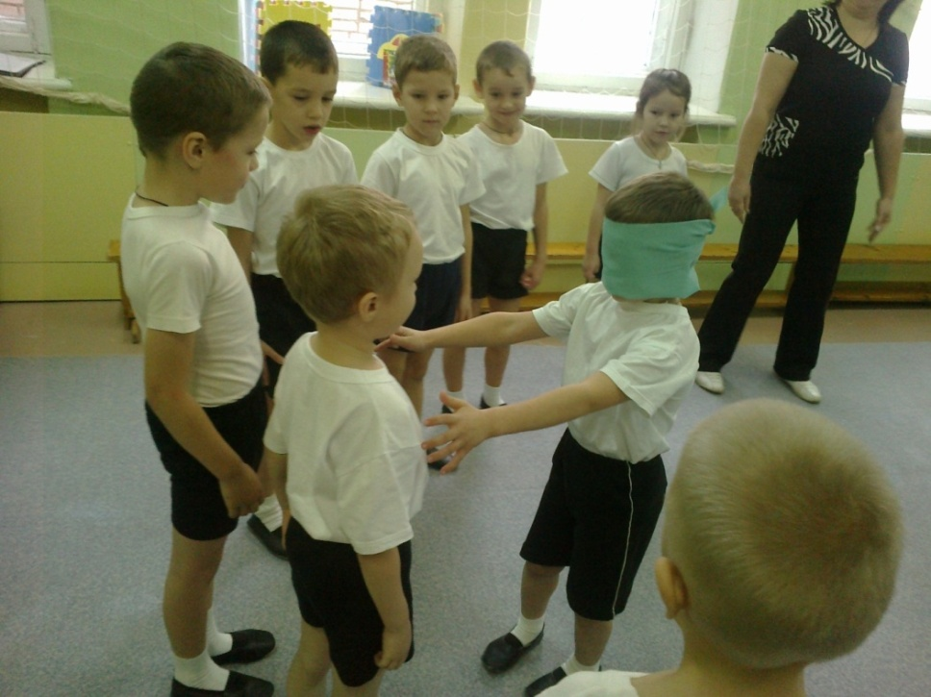

Молодцы ребята. А теперь нам нужно возвращаться домой. Давайте снова закроем глаза и попрощаемся со «сказочным лесом». (Звучит тихая, спокойная музыка. Давайте ребята еще раз послушаем, как шелестят листья в лесу. Послушаем журчание ручья и пение птиц. Почувствуем, как свежий ветерок ласкает нам лицо.) А теперь открываем глаза и вот мы с вами снова в нашем детском саду. Скоро закончится месяц ноябрь – это последний месяц осени. И наступит первый месяц зимы – декабрь.

*Итог:*

1. Скажите, пожалуйста, ребята, что интересного было сегодня на занятии? У вас это получилось?

2. Что было трудно? Почему?

3. Что у вас получилось выполнять правильно?

4. Как вы думаете, все ребята справились с заданиями Шурале?

5. А что бы вы хотели показать или рассказать маме? Чему бы научили сестренку или братика?

Список используемой литературы:

* 1. Кильпио Н.Н. 80 игр для детского сада. М.: 1973
  2. Осокина Т.И. и   Тимофеева Е.А. Физические упражнения и подвижные игры для дошкольников.   2-е изд., дораб. - М.: Просвещение, 1971.
  3. Осокина Т.И. Физическая культура в детском саду. - М.: 1986.
  4. Пензулаева Л.И. Физкультурные занятия с детьми 5-6 лет. М.: 1988.
  5. Пензулаева Л.И. Подвижные игры и игровые упражнения для детей 5-7 лет.- М.: Гуманит. изд. центр ВЛАДОС, 2002.-112с.
  6. Шарманова С.Б., Федоров А.И. Инновационные подходы в физическом воспитании   детей   дошкольного   возраста   //   Физическая   культура: Воспитание, образование, тренировка. -2004 - №4. -с. -51 -54.
  7. Алябьева А.В. Логоритмические упражнения. - М.: Творческий центр, 2005
  8. Горькова Л.Г., Обухова Л.А. Занятия физической культурой в ДОУ.- М., 2005
  9. Давыдова М.С. Взаимосвязь логопеда со специалистами дошкольного учреждения // Логопед - №1 – 2008
  10. Утробина К.К. Занимательная физкультура в детском саду. – М.,2004
  11. Шевцова Т.И. , Хоменко Н.А. Педагогика оздоровления в системе коррекции у детей общего недоразвития речи.// Логопед - №3 – 2008.
  12. . Эмоциональное развитие дошкольников. Под редакцией А.Д.Кошелевой, М., 1985г.